如何提高LED测试的效率并减少产品寿命损耗
来源：中电网
引言
LED是英文Light Emitting Diode(发光二极管)的缩写，它的基本结构是一块电致发光的半导体材料，核心部分是由p型半导体和n型半导体组成的晶片，这种利用注入式电进行发光的二极管叫发光二极管，通称LED。
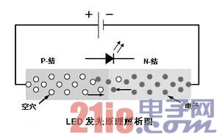
LED产品可谓是五花八门。上游的芯片是LED的技术核心，它的光电性能、体积厚度都决定了封装出灯珠的品质和应用领域;LED light bar、LED背光源以及下游的LED手机、电脑、电视机显示屏和LED灯具等成品，所有这些LED产品都无一不需要进行多种光电测试。
LED Light bar测试
要使LED发光，就必须通电。因此在对LED产品的光电性能测试中，通常的做法是使用直流电源给LED产品供电，在LED被点亮的情况下完成各种参数的测试和记录。以前，人们认为，直流电源只要能够供电即可，所以为了节约设备成本而选用一般的电源供应器进行测试。而一般的LED产品，所允许通过的电流一般在30mA以内，这是任何普通的电源供应器都无法做到的，因为在启动的瞬间，不可避免的会产生巨大的突波电流，大大超出LED所能承受的电流范围。大多数时候，由于这个突波电流的时间很短暂，并不会立刻烧毁LED，但是一定会对其寿命造成不可修复的损害(平均寿命降低20-30%)。这样一来，对产品的质量和口碑都是很不利的，会因此蒙受巨大的经济损失。
艾德克斯IT6200系列直流电源的优势在于，当需要进行LED产品测试时，开启该电源独特的LED mode，就可以有效的抑制启动瞬间的突波电流，从而保护待测LED。如果使用艾德克斯IT6200系列直流电源进行测试，那么，LED产品的寿命就不会受到影响。
现在来做一个实验，使用IT6200系列直流电源测试负载为170V的LED light bar。将LED light bar连接到IT6200系列直流电源上，在菜单中选择LED mode;然后电流命令设定为Iset=10mA;启动电源的on键，开始给light bar供电。示波器显示IT6200系列电源的电流变化如下图所示：
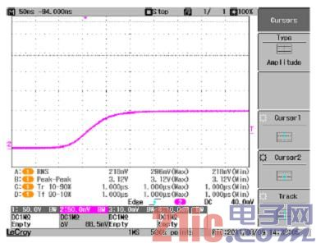
从图中可以看出，当选择了LED mode进行测试，IT6200直流电源系列在启动时，电流非常平滑的上升到设定值，完全没有突波电流产生，所以不会对LED产品的寿命造成任何影响。
如果不使用LED mode(相当于普通电源供应器)来进行同一测试，结果又会怎样?不妨关闭IT6200系列电源的LED mode，来做一个同样的测试。此时，示波器记录下的电流变化如下图所示：
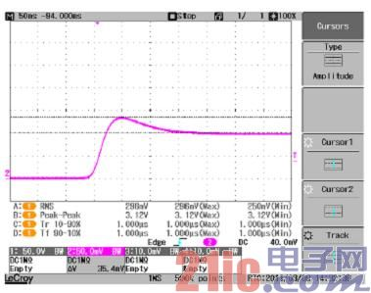
不难看出，在电源启动的瞬间，产生约3.5mA的突波电流。而且，当测试电流越大，产生的突波电流也会跟随着设定电流的上升而上升。如下是IT6200系列电源在20mA的设定电流下给同样的LED light bar进行测试所得到的电流曲线。
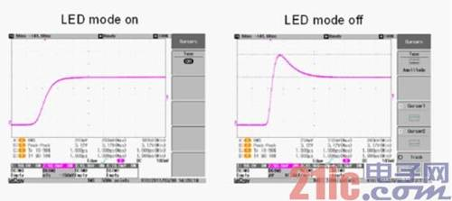
从这个实验中可以得出这样的结论：艾德克斯IT6200系列直流电源可以将没有突波的电流供应给LED，进而保护LED，提高LED产品的寿命。
LED背光源测试
LED产品往往工作在高电压低电流的环境中，尤其是对于LED背光源一类的产品，通常会使用极其微小的电流来进行测试。而普通的电源在微小的电流输出时会很容易进入限流模式，导致电压上升时间延迟。当电流越小、电压越高，则对应的上升时间就越长。艾德克斯IT6200系列直流电源，具有另一项独特的测试模式——low current mode，可以解决这一问题。
low current mode，顾名思义：微电流模式。在此模式下，IT6200系列电源可以微小电流启动，并且电压高速上升。打开此模式后，输出电压的上升时间不会受微电流的大小改变而有所变动，大大加快电压上升时间，缩短LED产品被点亮的时间，进而提高测试效率和产能。
例如，在对某电视机背光源的测试中，使用IT6200系列直流电源给其供电，测试在100mA的电流下进行，那么，在打开和关闭IT6200系列电源的low current mode时，其电压变化波形分别如下两幅图所示：
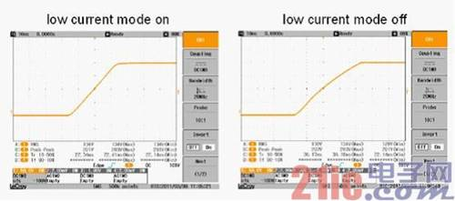
在这两幅图中，左图是启用low current mode时的电压上升曲线，右图是未启用该测试模式时的电压上升曲线，对比两幅图中的电压波形变化不难看出，当启用low current mode时，电压上升时间缩短，LED产品很快能够被点亮。
如果测试的电流再小一些，结果又会如何?现在，再用IT6200系列电源来测试一款手机背光源，设定测试电流值1mA。下图是分别打开和关闭IT6200系列电源的low current mode时，其电压变化的曲线：
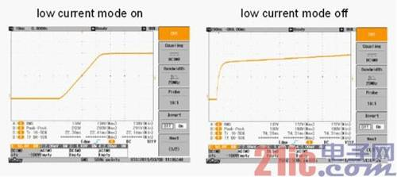
可以看出，当测试电流更加微小时，如果不使用Low current mode(即相当于普通的电源)，则经过很长一段时间的等待以后，电压仍然无法上升到设定值，也就是说待测LED一直未被点亮，无法开始测试。而当使用了IT6200系列电源的low current mode以后，电压快速上升到设定值，继而点亮待测LED，开始进行测试。
结论
面对LED产业的巨大商机和美好前景，艾德克斯IT6200系列直流电源供应器以其保护LED寿命、提高LED测试效率的显著优势，双范围、高压测试等为LED测试所专门打造的功能特点，成为LED产业以及LED测试系统生产、集成厂商首屈一指的选择。

